CÁC CÔ GIÁO TRƯỜNG MẦM NON 1/6 DỌN VỆ SINH LỚP HỌC SẠCH SẼ, TRANG TRÍ LỚP VỚI HÌNH ẢNH NGỘ NGHĨNH, DỄ THƯƠNG ĐỂ CHUẨN BỊ ĐÓN CÁC BÉ ĐẾN TRƯỜNG KHI ĐỊA PHƯƠNG MÌNH TRỞ VỀ TRẠNG THÁI " BÌNH THƯỜNG MỚI" NHÉ!
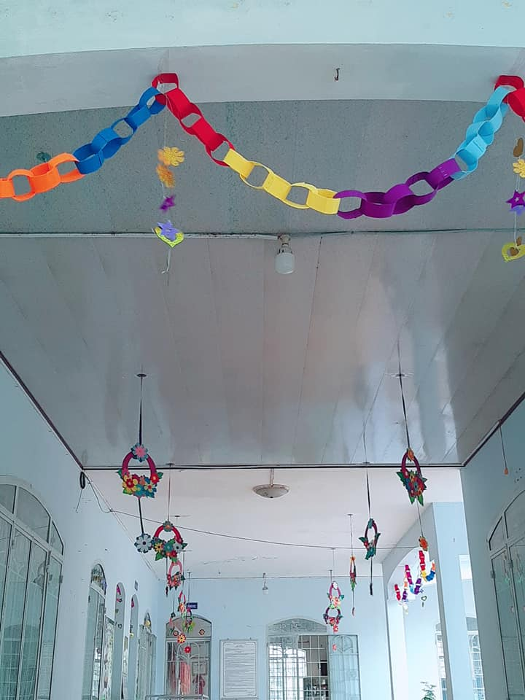
YÊU CÁC BÉ NÈ!
